案例5：以“成为一名好老师”为载体，注重 “三能合一”能力培养

为响应做“四有”好老师号召，提升学院师资队伍素质，2016年1月，学院发出了“成为一名好老师”活动倡议，并配合设立了“优秀教学奖”评选，注重 教师的“三能合一”能力培养。

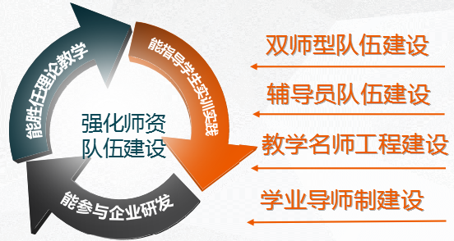

**（四）产教融合，助力学院转型升级**

本学年度，学院继续顺应省市产业结构调整与发展趋势，依据就业结构和社会对人才需要多样化的特点，坚持开门办学，开展“订单式”人才培养，与企业实现教学互动，初步形成了学院、企业、学生“三赢”的办学新模式，硕果累累。

1.拓宽合作领域

在巩固校企合作原有成果的基础上，本学年，学院积极探索校企合作新领域，先后与上海三菱电梯有限公司广东分公司、汕头永成隆有限公司、中国联通汕头分公司、汕头超声研究有限公司建立新的合作机制。

**2016学院与合作企业一览表**

|  |  |  |  |
| --- | --- | --- | --- |
| 序号 | 合作企业 | 合作模式 | 合作内容、成果 |
| 1 | 汕头永成隆公司有限公司 | 技能实训 | 1.举办主题技能比赛。 2.设置校外实训基地。 |
| 2 | 广东天际电器股份有限公司 | 技能实训 人才培养 | 1.设置校外实训基地。 2.协议开办三年人才培养冠名班。 |
| 3 | 汕头超声研究所有限公司 | 人才培养 | 一年制人才培养 |
| 4 | 南澳爱来林山庄 | 技能实训 | 协议开展技能实训合作 |
| 5 | 中国联通汕头分公司 | 人才培养 | 协议开办三年人才培养冠名班 |
| 6 | 上海三菱电梯有限公司广东分公司 | 技能实训 人才培养 师资培训 | 1.联合开设实训室  2.协议开办三年人才培养冠名班  3.师资培训 |
| 7 | 深圳市科德建筑节能设备工程有限公司 | 技能实训 | 拟签订校企合作框架协议书 |
| 8 | 汕头市佳友织业有限公司 | 技能实训 | 拟签订校企合作框架协议书 |
| 9 | 深圳神马力量教育有限公司 | 技能实训 人才培养 | 1.联合开设实训室  2.协议开办三年人才培养冠名班 |
| 10 | 汕头高新区贝多电磁科技有限公司 | 技能实训 人才培养 | 1.联合开设实训室  2.协议开办三年人才培养冠名班 |
| 11 | 深圳网贸会 | 技能实训 人才培养 | 1.联合开设实训室  2.协议开办三年人才培养冠名班 |

案例6：学院与深圳神马力量教育有限公司联合办学签约

为推动学院电子商务专业建设，拓展实训与创业机会，4月15日下午，学院与深圳神马力量教育有限公司联合举办的跨境电商班签约仪式暨开班典礼。深圳神马力量教育有限公司王梓群、朱道晓、李俊莹等执行董事长、马有宾总经理等出席活动。

